INSTITUTO PARROQUIAL NUESTRA SEÑORA DEL VALLE

Actividades de Matemática 6º A y B

Buenos días familia del Valle:

- Nos encontramos para trabajar Matemática.
- Vamos a trabajar representación de números, situaciones problemáticas, cálculos con paréntesis.
- Buscar un espacio para realizar las actividades donde no haya distractores y pueda haber un ambiente sereno.
- Al momento de enviar el correo, en el asunto del mismo escriban el nombre completo del alumno y grado. Pedimos que las fotos no salgan borrosas y que se vean lo más nítidas posible. Muchas gracias.

- Enviar al siguiente correo electrónico:

mimiranda@institutonsvallecba.edu.ar (seño Mirta)

FECHA DE ENTREGA VIERNES 26/06

ACTIVIDADES:

- Situaciones problemáticas. Resuelve con planteo, cuenta y respuesta.

• Analía tiene que acomodar 245 discos compactos en estuches en los que caben 24. ¿Cuántos estuches necesitará si tiene que guardarlos a todos?

• Pedro dice que acomodó todos sus discos y llenó dos estuches de 24 fundas y 3/4 de otro. ¿Cuántos discos tiene Pedro?

• La maestra repartió un block de hojas entre sus 32 alumnos, dándoles 5 hojas a cada uno y le sobraron 20 hojas ¿Puede ser que el block tuviera 180 hojas?

- Relaciones de equivalencia entre las diferentes escrituras.

En grupo, observar con atención y marcar las representaciones equivalentes.
Luego escribe cada una de las equivalencias en tu carpeta, expliquen con sus palabras qué procedimiento utilizaron para decidir las cartas que representaban los mismos números.
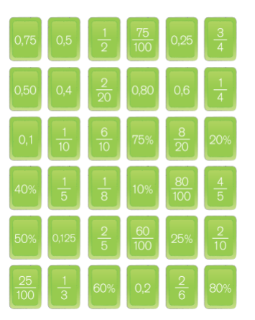

Continuamos trabajando en grupo.
Te pido que antes mires este video
https://www.loom.com/share/fbb0c88796844b72862d0383717cd8b0

- En cada fila hay dos operaciones, una con paréntesis y otra sin ellos.
Debes decir si dan el mismo resultado, y porqué.

- 3 . (5 + 4) = | 3 x 5 + 4 =
- 3 + (5 x 4) = | 3 + 5 x 4 =
- 3 . (5 x 4) = | 3 x 5 x 4 =
- 3 + (5 + 4) = | 3 + 5 + 4 =

- Escribí los siguientes números de tres maneras diferentes usando sumas y multiplicaciones por 10, 100, 1000, etc. el primero va de ejemplo.

a- 2.345 =  *23 x 100 + 4 x 10 + 5  *234 x 10 + 5  *2 x 1.000 + 34 x 10 + 5 | d- 19.702 =
b- 487 = | e- 614.211 =
c- 2.965 = | f- 307.216 =

- Conversa con tus compañeros/as de grupo ¿Cómo te sentís trabajando en grupo con esta modalidad? ¿Qué actividades de estas clases o clases anteriores te parece necesario seguir trabajando? ¿Por qué? Responde en tu carpeta.

